坚守，我们始终都在——永清卫健系统防控新冠肺炎疫情小纪

一场突如其来的新冠肺炎疫情打破了人民春节前的欢乐，永清卫生健康系统所有人员全部取消休假，在预防新型冠状病毒的考验面前不畏困难、挺身而出，全力以赴筑牢一线基层防线，为全县人民群众的健康护航。
为保障群众健康，积极应对突如其来的严峻形势，永清卫生健康局第一时间制定《应急预案》成立应对小组，坚决打赢这场“疫情”阻击攻坚战。
第一道“美丽风景线”——为有效防控新冠疫情，守好“第一道关口”，从乡镇卫生院、妇幼保健站等基层医疗单位抽调医护人员，与公安、交通部门联合在县界、高速路口及车站设立防控点，每天排查过往车辆，登记、消毒、测体温，我们可爱的医护人员日夜坚守岗位，不惧严寒，毫无怨言。还有一部分同志一开始没有被抽调，但他们也同样舍小家顾大家，主动请战，要求到路口值守。还有我们妇幼人，妇幼工作者以女同志居多，但在疫情面前，她们也毫不退缩，主动请战值守防控点，这一张张可爱的笑脸，一个个挺直的背影，形成一道道“美丽风景线”。为我们的英雄点赞。
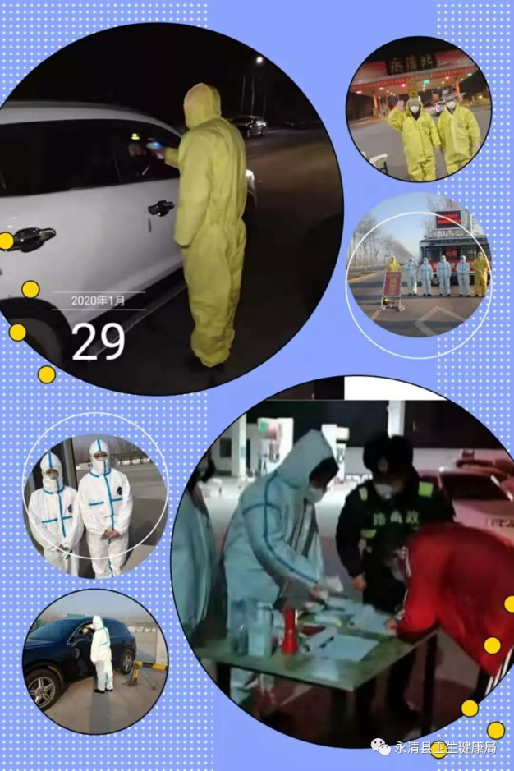
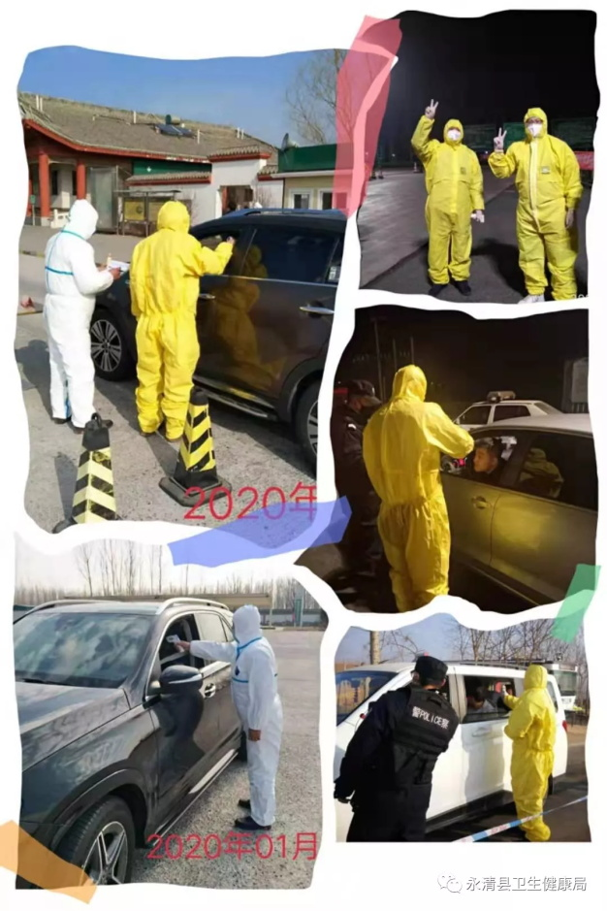
勇敢担当的疾控人——在抗击疫情的战斗中，我们的疾控人员担当主力军的作用，命令下达之时，24小时应急值守，所有人员全部待岗待命，哪里需要哪里就有他们，疫情监测、汇总分析、现场流调、环境消毒一样都不能少，他们没有帅气的身影，亦没有豪言壮语，但他们始终在默默工作，在抗“疫”斗争中迈着坚定的脚步，践行着一名“疾控”人的使命担当。
防控“监督关”——疫情就是命令，防控就是责任。我们的监督执法人员同样的放弃团圆、同样的放弃休假，一样坚守在我们防控工作的第一线。为保障全县群众健康安全，每日早出晚归，甚至连夜奋战，对辖区内单位进行全面细致的排查，进入医院、超市、宾馆等公共场所进行监督检查，指导督促落实传染病防控措施。
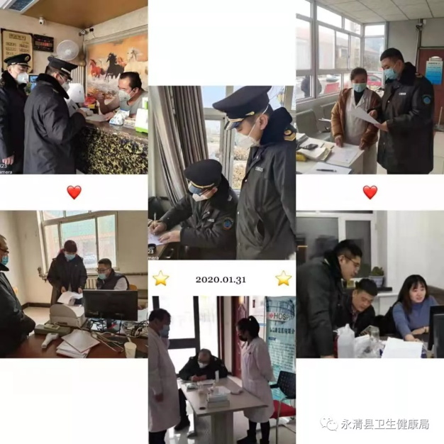
疫情防控，我们在行动——多么朴实的语言，多么暖心的话语，面对新型冠状病毒感染的肺炎防控任务，县域内各级医院、卫生院全员取消假期，不分昼夜，坚守岗位，一张张请战一线的“请战书”、“申请书”，表达了一腔热血，看到了坚定的决心，“预检分诊”台是直面患者的第一门，我们的“白衣卫士”始终微笑面对，认真值守，耐心解答，为这个寒冷的季节带来不一样的温暖。
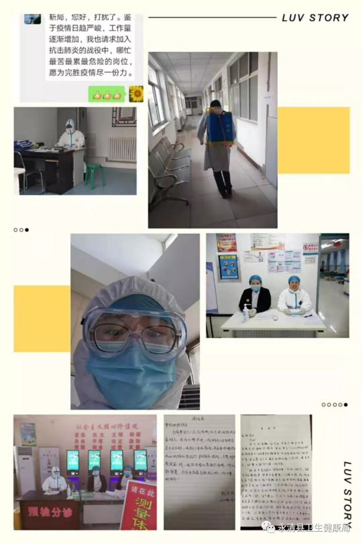
还有一群我们可爱的同志，虽然他们没有在疫情前沿，但他们确是联系各个应对小组的纽带，每天的文件、报表、情况汇总，人员调度，上传下达，后勤保障，放弃了春节假期，在各自的岗位上坚守着。
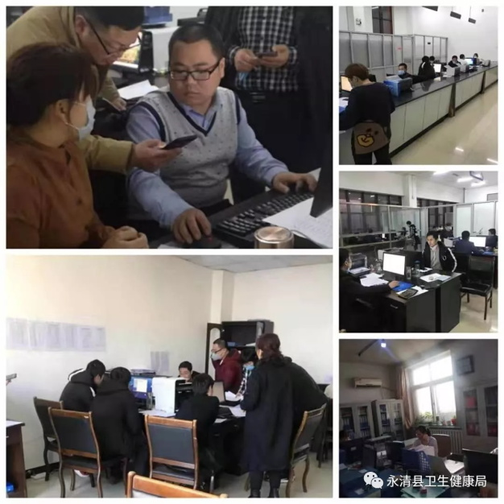
纸短情长，同样，再好的相机也拍不出他们“美丽”身影，疫情面前，我们始终坚守。

